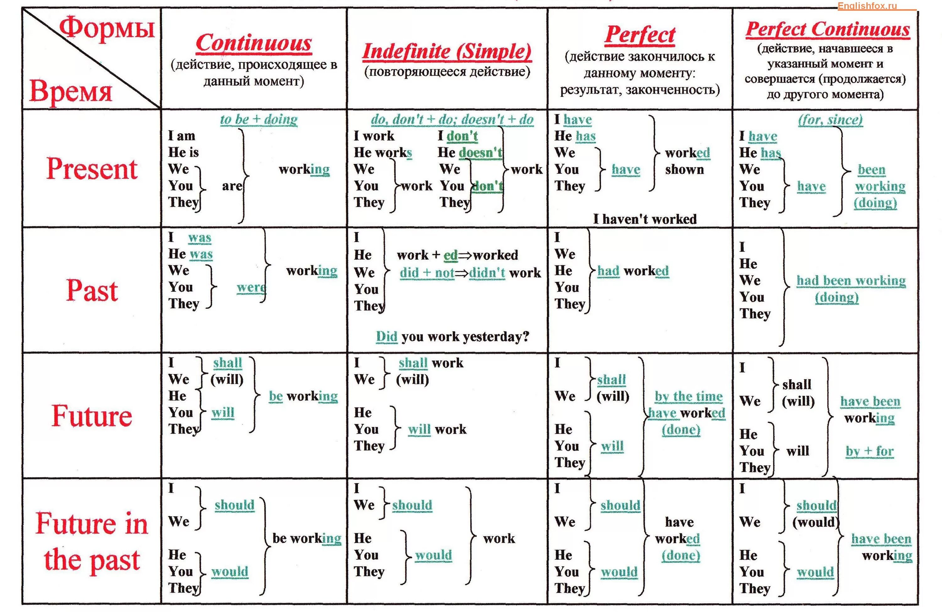

**Month 1. Day 1.**

**Грамматика**

Present simple (регулярные действия/общие факты/расписание)

Наречия: always, usually, often, sometimes, never, every day/week

**Statement:**

I work in an innovative school.

She works in a design agency.

I workout every day.

**Denial:**

I don’t like unsweetened tea and coffee.

She doesn’t go workout every day.

They don’t like big companies.

**Questions:**

Do you work in a school?

Does she like coffee?

Do they live in the city?

**Слова**

Wake up – просыпать

Get up – вставать

Brush teeth – чистить зубы

Have breakfast – завтракать

Cook dinner – готовить ужин

**Text:**

My name is Anna. I am 25 years old. I live in a small town with my family. I have a brother and a sister. My brother is a student, and my sister works in a hospital.

I work in an office. I like my job because it is interesting. I start work at 9 o’clock and finish at 5 o’clock. Every day, I drink coffee in the morning and take a bus to work. I don’t drive a car.

In the evening, I usually watch TV or read a book. On weekends, I visit my friends or go to the cinema. I don’t like noisy places, so I never go to nightclubs.

**Translate:**

Меня зовут Анна. Мне 25 лет. Я живу на маленькой улице с моей семьей. У меня есть брат и сестра. Мой брат студент, а моя сестра работает в больнице.

Я работаю в офисе. Я люблю мою работу потому, что это интересно. Я начинаю работать в 9 часов и заканчиваю в 5 вечера. Каждый день, я пью кофе на завтрак и сажусь в автобус до работы. Я не вожу машину.

Вечером, я обычно смотрю телевизор или читаю книгу. На выходных, я посещаю моих друзей или иду в кино. Я не люблю шумные места, поэтому никогда не хожу в ночные клубы.

**My text:**

Меня зовут Дмитрий. Я программист, но сейчас работаю аналитиком данных. У меня есть девушка. Мы живём отдельно. Я живу в студии. У меня есть машина.

По выходным я часто езжу к родителям. У них есть дача. Летом я люблю отдыхать там, рыбачить и гулять на природе.

Я также люблю спорт и все мужские увлечения: машины, инструменты, технику. В свободное время я читаю, смотрю фильмы или занимаюсь хобби.

**Translate:**

My name is Dmitriy. I am a programmer, but now I work (ing) as a data analyst. I have a girlfriend. We live separately. I live in a studio apartment. I have a car.

On weekends I often drive to my parent house. They have country house. I like to relax (there), go fishing and walk (on) in nature.

I also like sports and all men’s hobbies: car, tools, (technic) technology. In free time I read, watch (cinema) movies or (do hobby) work on my hobbies.

**Слова:**

Fluently – свободно (говорить)

Noisy – шумные

Separately – отдельно (сёпетли)

Often – часто

**Месяц 1. День 2**

Задание 1.

1. Do you read books?
2. I don’t read books.
3. Does he drink coffee?
4. He doesn’t drink coffee.
5. Do they work in an office?
6. They don’t work in an office.

Задание 2. Аудирование (новые слова)

Половина двенадцатого это half-past eleven.

Earning – получение

Degree – стпень

that’s enough – достаточно

predatory - хищная

I wake up at eight o’clock in the morning. I do yoga first and then I take a quick shower. After I made breakfast. Usually I have an avocado toast and coffee with milk. At nine o’clock I take a bus to go to the center. I start working at half-past nine and finish working 2 p.m. For lunch I usually go to the cafeteria and order Spanish omelette and a salad. Sometimes I go to an Italian restaurant to eat some pizza.

At half-past three I take a bicycle to go the University. Right now I am earning a master’s degree in English studies. I have a classes from four and eight o’clock. In the evening after classes I go to gym or go out with my frands. Before going to bed I read a book or watch an episode of my favorite series.

**Задания на артикли:**

1. Вставь правильный артикль (a / an / the или пропусти):

I have a car and an apple.

The sun is bright today.

She drinks coffee every morning.

I saw the cat in the garden.

He wants an orange.

2. Выбери правильный вариант (like + to/ing):

I like swimming

She likes to read books.

They like playing football.

We like watching movies.

He likes to cook dinner.

3. Используй предлог to правильно:

I go to school every day.

Give this book my friend.

She goes to work by bus.

We send letters our parents.

They travel to Spain every summer.

Задание 3. Практика в ТГ.

**Месяц 1. День 3**

Грамматика:

📌 Базовое правило (для утвердительных предложений):

[Подлежащее] + [Сказуемое] + [Дополнение] + [Обстоятельство]

Слова:

commute | ездить на работу/учёбу | I commute to work by car.

schedule | расписание, график | I have a busy schedule today.

prepare | готовить(ся) | I prepare lunch at home.

tidy up | прибирать, наводить порядок | I tidy up my apartment in the morning.

take a nap | вздремнуть | I often take a nap after lunch.

stay up late | засиживаться допоздна | I sometimes stay up late on weekends.

get dressed | одеваться | I get dressed after taking a shower.

run errands | заниматься делами (походы в банк, магазин) | I run errands on Saturdays.

grab a bite | перекусить | I usually grab a bite before work.

wind down | расслабиться после дня | I watch a movie to wind down.